[DATE]

«First_Name» «Last_Name»
«Address1»
«City», «State» «Zip»
Estimada «First_Name»:
Nos comunicamos para compartir la buena noticia. Al momento de la última entrevista del estudio La alimentación de mi bebé, cuando su hijo cumplió seis años, le dijimos que nos comunicaríamos con usted nuevamente si era seleccionada para otro estudio. Nos complace informarle que usted ha sido seleccionada para la extensión del Estudio de seguimiento de 9 años del estudio La alimentación de mi bebé que patrocina el Servicio de Alimentos y Nutrición del USDA. Si acepta participar en el estudio, contestará una entrevista cuando [CHILD FIRST NAME] cumpla los 9 años, la cual es similar a las que contestó como parte del estudio La alimentación de mi bebé. Usted recibirá una tarjeta de regalo de 70 dólares después de contestar la entrevista y le daremos 10 dólares adicionales si usa su propio teléfono celular. También le pediremos que lleve a [CHILD FIRST NAME] a WIC o al consultorio de su médico para que lo pesen y lo midan. Usted recibirá una tarjeta de regalo de 80 dólares cuando nos envíe las mediciones. No lo entrevistaremos hasta que su hijo cumpla 9 años, pero le pediremos que actualice su información de contacto una vez cada tres o cuatro meses hasta que [CHILD FIRST NAME] cumpla los 9 años. Recibirá un cheque de 10 dólares cada vez que responda nuestra solicitud de actualización información de contacto.
El formulario de consentimiento adjunto proporciona detalles completos del estudio y lo que significa para usted participar en el estudio.
Si desea permanecer en el estudio hasta que su hijo cumpla los 9 años, complete el formulario de consentimiento adjunto. Puede enviárnoslo en el sobre adjunto cuyos gastos de envío ya se han pagado. Como siempre, no es obligación estar inscrito en WIC para continuar participando en el estudio de seguimiento de 9 años del estudio La alimentación de mi bebé.
Le agradecemos sinceramente su ayuda en este estudio. Si tiene preguntas acerca del estudio, comuníquese con <<Study Liaison Name>> en el <<Study Liaison Toll free Phone Number>> o <<Study Liaison cellphone number>> o <<Study Liaison Email Address>>
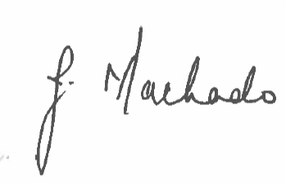
Reciba un cordial saludo,

Janice Machado
Directora del proyecto La alimentación de mi bebé

